Trần Hồ Quang Vinh

1150080082

11_ĐH_CNPM1

Lab 2_Phương Pháp Phát Triển Phần Mềm Hướng Đối Tượng

Thực hành 1

Giao Diện

Cộng

private void btnCong_Click(object sender, EventArgs e)

{

try

{

double soA = Convert.ToDouble(txtA.Text.Trim());

double soB = Convert.ToDouble(txtB.Text.Trim());

double ketQua = soA + soB;

txtKetQua.Text = ketQua.ToString();

}

catch (Exception)

{

MessageBox.Show("Vui lòng nhập số hợp lệ!", "Lỗi Dữ Liệu");

}

}

Trừ

private void btnTru_Click(object sender, EventArgs e)

{

try

{

double soA = Convert.ToDouble(txtA.Text.Trim());

double soB = Convert.ToDouble(txtB.Text.Trim());

double ketQua = soA - soB;

txtKetQua.Text = ketQua.ToString();

}

catch (Exception)

{

MessageBox.Show("Vui lòng nhập số hợp lệ!", "Lỗi Dữ Liệu");

}

}

Nhân

private void btnNhan_Click(object sender, EventArgs e)

{

try

{

double soA = Convert.ToDouble(txtA.Text.Trim());

double soB = Convert.ToDouble(txtB.Text.Trim());

double ketQua = soA * soB;

txtKetQua.Text = ketQua.ToString();

}

catch (Exception)

{

MessageBox.Show("Vui lòng nhập số hợp lệ!", "Lỗi Dữ Liệu");

}

}

Chia

private void btnChia_Click(object sender, EventArgs e)

{

try

{

double soA = Convert.ToDouble(txtA.Text.Trim());

double soB = Convert.ToDouble(txtB.Text.Trim());

if (soB == 0)

{

MessageBox.Show("Không thể chia cho 0!", "Lỗi Phép Tính");

txtB.Focus();

}

else

{

double ketQua = soA / soB;

txtKetQua.Text = ketQua.ToString();

}

}

catch (Exception)

{

MessageBox.Show("Vui lòng nhập số hợp lệ!", "Lỗi Dữ Liệu");

}

}

Áp Dụng 1

USCLN

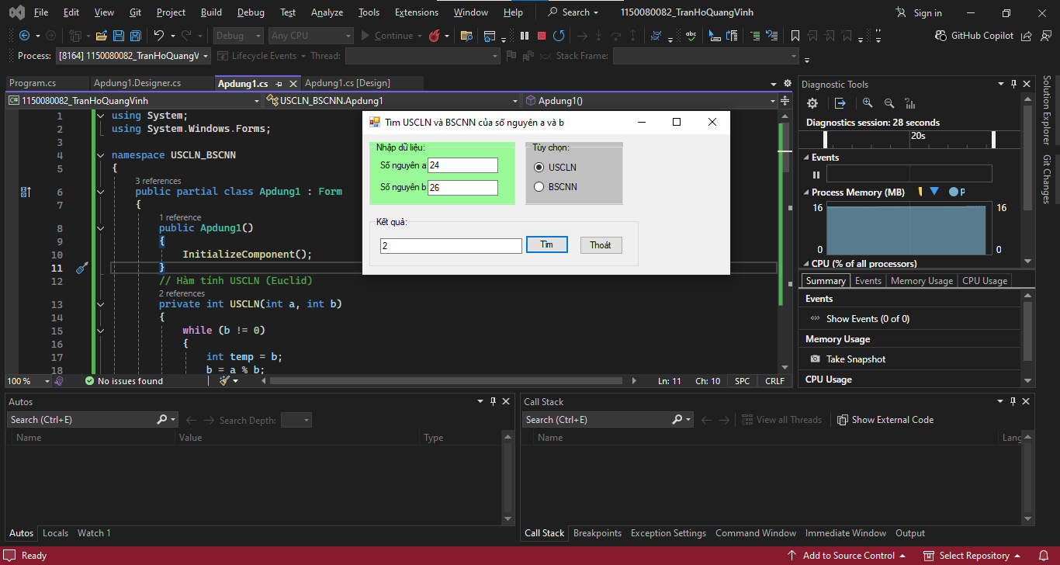

private int USCLN(int a, int b)

{

while (b != 0)

{

int temp = b;

b = a % b;

a = temp;

}

return Math.Abs(a);

}

BSCNN

private int BSCNN(int a, int b)

{

return Math.Abs(a * b) / USCLN(a, b);

}

private void btnTim_Click(object sender, EventArgs e)

{

try

{

int a = int.Parse(txtA.Text.Trim());

int b = int.Parse(txtB.Text.Trim());

if (radUSCLN.Checked)

{

txtKetQua.Text = USCLN(a, b).ToString();

}

else if (radBSCNN.Checked)

{

txtKetQua.Text = BSCNN(a, b).ToString();

}

else

{

MessageBox.Show("Vui lòng chọn USCLN hoặc BSCNN!");

}

}

catch

{

MessageBox.Show("Dữ liệu nhập không hợp lệ, vui lòng nhập số nguyên!");

}

}